Para la búsqueda de facturas y letras, con pagos pendiente o con amortización se realizó este análisis:

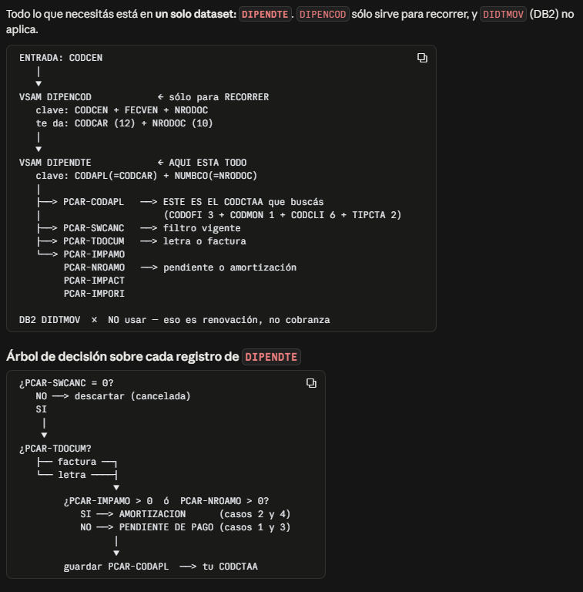

DIPENDTE

Calculé los desplazamientos recorriendo la copy entera. El total cierra en 350 bytes exactos, que es la longitud declarada en la cabecera — eso valida los tamaños de los campos COMP-3.
Campo | Col. inicial | Col. final | Bytes | Formato
PCAR-CODAPL | 1 | 12 | 12 | display (numérico)
PCAR-TDOCUM | 29 | 30 | 2 | display 9(02)
PCAR-SWCANC | 150 | 150 | 1 | display 9(01)
PCAR-IMPAMO | 293 | 300 | 8 | COMP-3 (empaquetado)
PCAR-NROAMO | 303 | 305 | 3 | display 9(03)

Desglose de PCAR-CODAPL (tu CODCTAA)
Subcampo | Col. | Bytes
PCAR-CODOFI | 1 – 3 | 3
PCAR-CODMON | 4 – 4 | 1
PCAR-CODCLI | 5 – 10 | 6
PCAR-TIPCTA | 11 – 12 | 2

Los de verificación cruzada
Campo | Col. inicial | Col. final | Bytes | Formato
PCAR-IMPACT (saldo actual) | 226 | 233 | 8 | COMP-3
PCAR-IMPORI (importe original) | 234 | 241 | 8 | COMP-3
PCAR-NUMBCO (nro. documento) | 13 | 22 | 10 | display
PCAR-MARCA7 (renovación) | 286 | 286 | 1 | X(01)
Dos advertencias importantes
⚠️ PCAR-IMPAMO, PCAR-IMPACT e PCAR-IMPORI son COMP-3 (decimal empaquetado). En un visor de dataset o un FILE-AID en modo carácter vas a ver basura. Hay que verlos en hex o convertirlos: son 15 dígitos + signo en 8 bytes, con 2 decimales implícitos. Para "¿es mayor que cero?" en batch te sirve comparar contra X'0000000000000C', pero lo limpio es leerlos con la copy.
⚠️ PCAR-TASANT está comentada (columna 7 = * en la línea JMA **). Si alguien la descomenta, todos los desplazamientos a partir de la columna 262 se corren 6 bytes. Verificalo si trabajás con otra versión de la copy.
📌 Los campos display (CODAPL, TDOCUM, SWCANC, NROAMO) sí se leen directo como texto — ahí podés filtrar con un SORT INCLUDE sin desempaquetar nada.

DIPENCOD
Columna 98 (1 byte). Lo deduje del área W-ACON-REG-INTO que declara la rutina, y el total cierra en 145 bytes exactos = W-ACON-REG-LEN VALUE +145, lo que valida el cálculo.
Campo | Col. inicial | Col. final | Bytes | Formato
W-NUM-CODCEN-INTO | 1 | 8 | 8 | X(08)
W-FECVEN-INTO | 9 | 18 | 10 | X(10)
W-NRODOC-INTO | 19 | 28 | 10 | X(10)
W-CODCAR-INTO | 29 | 40 | 12 | 9(12) display
W-NOMBRE-GIRADO-INTO | 41 | 80 | 40 | X(40)
W-IMPORTE-ACT-INTO | 81 | 97 | 17 | S9(15)V99 display
W-TIPDOC-INTO (TIPO) | 98 | 98 | 1 | X(01)
FILLER | 99 | 145 | 47 | sin documentar
Las columnas 1-28 son la clave del browse (KEYLENGTH +28), lo que confirma el arranque de la estructura.
⚠️ Esto no viene de un copybook oficial de DIPENCOD — no existe uno en la carpeta. Es la declaración manual que hace DI6C04RR para su INTO. Si el registro real del VSAM tuviera otra estructura, la rutina estaría leyendo mal desde siempre (poco probable, pero no lo puedo verificar).
⚠️ Tampoco sé qué valores toma ese byte. Para averiguarlo: un SORT sobre la columna 98 de DIPENCOD contando ocurrencias, y cruzarlo contra documentos que sepas que son letra o factura.

